## **培优课14 几何法求空间角与空间距离**

### **培优点一 几何法求空间角（线面角）**

#### **审题指导**

典例1 已知 $\boxed{\text{三棱柱}ABC−A_{1}B_{1}C_{1}\text{的侧棱与底面垂直}}$（审题①推出直棱柱性质）， $\boxed{\text{体积为}\frac{9}{4},底面是边长为\sqrt{3}\text{的正三角形}}$（审题②确定高）. $\boxed{\text{若}P\text{为△}A_{1}B_{1}C_{1}\text{的中心}}$（审题③确定线面角的位置），则 $PA$ 与平面 $ABC$ 所成角的大小为 ${60}^{∘}$.

**解题观摩**

[解析]如图所示，设 $O$ 为 $△ABC$ 的中心，连接 $PO$, $AO$, $\boxed{\text{易知}PO⊥平面ABC}$，…………审题①

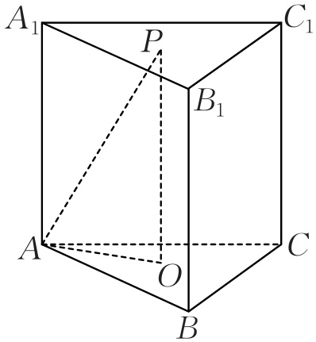

$\boxed{\text{则∠}PAO\text{为}PA\text{与平面}ABC\text{所成角的平面角}}$，…………审题③

所以 $S_{△ABC}=\frac{1}{2}×\sqrt{3}×\sqrt{3}×sin{60}^{∘}=\frac{3\sqrt{3}}{4}$，所以 $V_{ABC−A_{1}B_{1}C_{1}}=OP⋅S_{△ABC}=\frac{3\sqrt{3}}{4}⋅OP=\frac{9}{4}$，

【提醒】等边三角形的面积为 $\frac{\sqrt{3}}{4}a^{2}$，其中 $a$ 为边长.

$\boxed{\text{即}OP=\sqrt{3}}$.…………审题②

又 $OA=\sqrt{3}×\frac{\sqrt{3}}{2}×\frac{2}{3}=1$，所以 $tan∠OAP=\frac{OP}{OA}=\sqrt{3}$,故 $∠OAP={60}^{∘}$.故 $PA$ 与平面 $ABC$ 所成角的大小为 ${60}^{∘}$.

#### **通性通法**

求直线与平面所成角的关键是寻找过直线上一点与平面垂直的垂线，垂足与斜足的连线为直线在平面内的射影，直线与直线在平面内射影所成的角为线面角，然后转化为解三角形问题，进而求解.

#### **培优训练**

##### **将三棱柱改为正方体条件变式**

1. 在正方体中，为棱 $CD$ 上的一点，且 $CE=2DE$， $F$ 为棱 $AA_{1}$ 的中点，且平面 $BEF$ 与 $DD_{1}$ 交于点 $G$，则 $B_{1}G$ 与平面 $ABCD$ 所成角的正切值为( C ).

A. $\frac{\sqrt{2}}{12}$ B. $\frac{\sqrt{2}}{6}$ C. $\frac{5\sqrt{2}}{12}$ D. $\frac{5\sqrt{2}}{6}$

[解析]因为平面 $ABCD//$ 平面 $A_{1}B_{1}C_{1}D_{1}$，所以 $B_{1}G$ 与平面 $ABCD$ 所成角为 $B_{1}G$ 与平面 $A_{1}B_{1}C_{1}D_{1}$ 所成角，易知 $B_{1}G$ 与平面 $A_{1}B_{1}C_{1}D_{1}$ 所成角为 $∠D_{1}B_{1}G$.设 $AB=6$，则 $AF=3$， $DE=2$，平面 $BEF∩$ 平面 $CDD_{1}C_{1}=GE$，且 $BF//$ 平面 $CDD_{1}C_{1}$，可知 $BF//GE$，易得 $△FAB∼△GDE$，则 $\frac{AF}{AB}=\frac{DG}{DE}$，即 $\frac{3}{6}=\frac{DG}{2}$，解得 $DG=1$，则 $D_{1}G=5$，

在 $Rt△B_{1}D_{1}G$ 中， $tan∠D_{1}B_{1}G=\frac{D_{1}G}{B_{1}D_{1}}=\frac{5}{6\sqrt{2}}=\frac{5\sqrt{2}}{12}$，故 $B_{1}G$ 与平面 $ABCD$ 所成角的正切值为 $\frac{5\sqrt{2}}{12}$.故选 $C$.

##### **将三棱柱改为正四棱锥条件变式**

2. 如图，正四棱锥 $P−ABCD$ 的体积为2，底面积为6， $E$ 为侧棱 $PC$ 的中点，则直线 $BE$ 与平面 $PAC$ 所成的角为( A ).

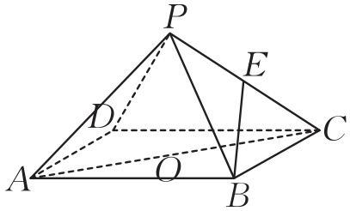

A. ${60}^{∘}$ B. ${30}^{∘}$ C. ${45}^{∘}$ D. ${90}^{∘}$

[解析]如图，在正四棱锥 $P−ABCD$ 中，根据底面积为6可得， $BC=\sqrt{6}$.连接 $BD$ 交 $AC$ 于点 $O$，连接 $PO$，则 $PO$ 为正四棱锥 $P−ABCD$ 的高，根据体积公式可得， $PO=1$.因为 $PO⊥$ 底面 $ABCD$，所以 $PO⊥BD$，又 $BD⊥AC$， $PO∩AC=O$， $PO⊂$ 平面 $PAC$， $AC⊂$ 平面 $PAC$,所以 $BD⊥$ 平面 $PAC$，连接 $EO$，则 $∠BEO$ 为直线 $BE$ 与平面 $PAC$ 所成的角.在 $Rt△POC$ 中，因为 $PO=1$， $OC=\sqrt{3}$，所以 $PC=2$， $OE=\frac{1}{2}PC=1$，在 $Rt△BOE$ 中，因为 $BO=\sqrt{3}$，所以 $tan∠BEO=\frac{BO}{OE}=\sqrt{3}$，即 $∠BEO={60}^{∘}$.故直线 $BE$ 与平面 $PAC$ 所成的角为 ${60}^{∘}$.故选.

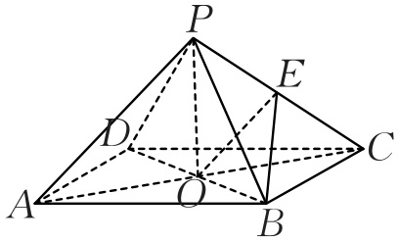

##### **运用线面角求圆锥的侧面积综合变式**

3. 已知圆锥的顶点为 $S$，母线 $SA$， $SB$ 所成角的余弦值为 $\frac{7}{8}$， $SA$ 与圆锥底面所成的角为 ${45}^{∘}$，若 $△SAB$ 的面积为 $5\sqrt{15}$，则该圆锥的侧面积为 $40\sqrt{2}π$.

[解析]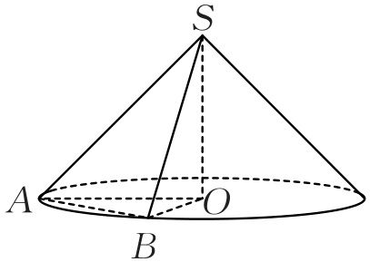

如图， $∵SA$ 与圆锥底面所成角为 ${45}^{∘}$， $∴△SAO$ 为等腰直角三角形.设 $OA=r$，则 $SO=r$， $SA=SB=\sqrt{2}r$.在 $△SAB$ 中， $cos∠ASB=\frac{7}{8}$，

$∴sin∠ASB=\frac{\sqrt{15}}{8}$， $∴S_{△SAB}=\frac{1}{2}SA⋅SB⋅sin∠ASB=\frac{1}{2}×{\left(\sqrt{2}r\right)}^{2}×\frac{\sqrt{15}}{8}=5\sqrt{15}$，解得 $r=2\sqrt{10}$，

$∴SA=\sqrt{2}r=4\sqrt{5}$，即母线长 $l=4\sqrt{5}$，

$∴S_{\text{圆锥侧}}=πrl=π×2\sqrt{10}×4\sqrt{5}=40\sqrt{2}π$.

### **培优点二 几何法求空间角（二面角）**

#### **审题指导**

典例2 如图，在三棱锥 $S−ABC$ 中， $\boxed{SA⊥底面ABC}$（审题①可以确定线线垂直）， $AB⊥BC$， $\boxed{DE\text{垂直平分}SC}$（审题②得到 $SC⊥BD$）且分别交 $AC$， $SC$ 于点 $D$， $E$，又 $SA=AB$， $\boxed{SB=BC}$（审题③由等腰三角形推出垂直），则二面角 $E−BD−C$ 的大小为 ${60}^{∘}$.

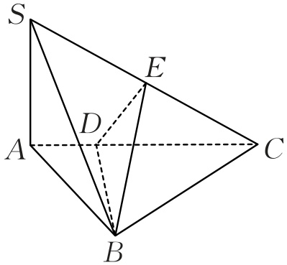

**解题观摩**

[解析] $∵SB=BC$ 且 $E$ 是 $SC$ 的中点， $\boxed{∴SC⊥BE}$,…………审题③

又 $SC⊥DE$， $BE∩DE=E$， $BE$， $DE⊂$ 平面 $BDE$，

$∴SC⊥$ 平面 $BDE$，

$\boxed{∴SC⊥BD}$.…………审题② 又 $SA⊥$ 平面 $ABC$， $BD⊂$ 平面 $ABC$，

$\boxed{∴SC⊥BD}$，…………审题①

而 $SC∩SA=S$， $SC⊂$ 平面 $SAC$， $SA⊂$ 平面 $SAC$，

$∴BD⊥$ 平面 $SAC.∵DE⊂$ 平面 $SAC$， $DC⊂$ 平面 $SAC$，

$∴BD⊥DE$， $BD⊥DC$， $\boxed{∴∠EDC\text{是所求二面角的平面角}}$，…………审题 $③$

$∵SA⊥$ 平面 $ABC$， $∴SA⊥AB$， $SA⊥AC$.

设 $SA=2$，则 $AB=2$， $BC=SB=2\sqrt{2}$，

$∵AB⊥BC$， $∴AC=2\sqrt{3}$， $∴∠ACS={30}^{∘}$，

又 $DE⊥SC$， $∴∠EDC={60}^{∘}$，即所求的二面角的大小为 ${60}^{∘}$

#### **通性通法**

求二面角是常见题型，根据所求的二面角的两面是否有公共棱可分为两类：有棱二面角、无棱二面角.对于有棱二面角通常采用定义法或三垂线法等手段来作出二面角的平面角，转化为解三角形问题，进而求解.而对于无棱二面角，一般通过延展平面找到公共棱使其转化为有棱二面角，或用面积射影定理 $($ 若多边形的面积为 $S$，它在一个平面内的射影图形的面积为 $S′$，且多边形所在平面与该平面所成的二面角为 $θ$，则 $cosθ=\frac{S′}{S})$ 解题（如条件变式2）.

#### **培优训练**

##### **将三棱柱改为三棱台条件变式**

1. [2023·天津卷节选]如图，在三棱台 $ABC−A_{1}B_{1}C_{1}$ 中，若 $A_{1}A⊥$ 平面 $ABC$, $AB⊥AC$, $AB=AC=AA_{1}=2$, $A_{1}C_{1}=1$， $M$, $N$ 分别是 $BC$, $BA$ 的中点，则平面 $C_{1}MA$ 与平面 $ACC_{1}A_{1}$ 所成的角的余弦值为 $\frac{2}{3}$.

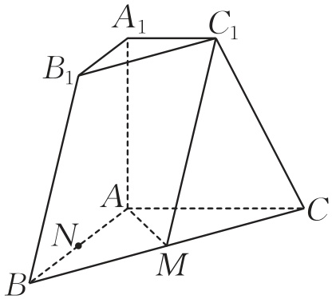

[解析]如图，连接 $AC_{1}$,过点 $M$ 作 $ME⊥AC$，垂足为 $E$，过点 $E$ 作 $EF⊥AC_{1}$，垂足为 $F$,连接 $MF$, $C_{1}E$.

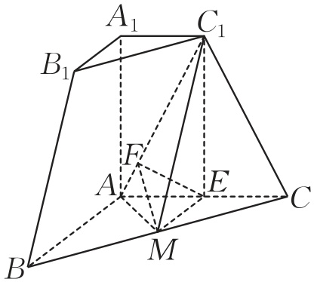

因为 $ME⊂$ 平面 $ABC$， $A_{1}A⊥$ 平面 $ABC$，所以 $AA_{1}⊥ME$，又 $ME⊥AC$， $AC∩AA_{1}=A$， $AC⊂$ 平面 $ACC_{1}A_{1}$, $AA_{1}⊂$ 平面 $ACC_{1}A_{1}$，所以 $ME⊥$ 平面 $ACC_{1}A_{1}$.因为 $AC_{1}⊂$ 平面 $ACC_{1}A_{1}$，所以 $ME⊥AC_{1}$，又 $EF⊥AC_{1}$， $ME∩EF=E$， $ME⊂$ 平面 $MEF$, $EF⊂$ 平面 $MEF$，所以 $AC_{1}⊥$ 平面 $MEF$，因为 $MF⊂$ 平面 $MEF$，所以 $AC_{1}⊥MF$，所以平面 $C_{1}MA$ 与平面 $ACC_{1}A_{1}$ 所成的角为 $∠MFE$.又 $ME=\frac{AB}{2}=1$， $cos∠CAC_{1}=\frac{1}{\sqrt{5}}$，所以 $sin∠CAC_{1}=\frac{2}{\sqrt{5}}$，即 $EF=1⋅sin∠CAC_{1}=\frac{2}{\sqrt{5}}$.在 $Rt△MEF$ 中， $∠MEF={90}^{∘}$，则 $MF=\sqrt{1+\frac{4}{5}}=\frac{3}{\sqrt{5}}$，故 $cos∠MFE=\frac{EF}{MF}=\frac{2}{3}$.

##### **将有棱二面角改为无棱二面角条件变式**

2. 在四棱锥中，四边形 $ABCD$ 为正方形， $PA⊥$ 平面 $ABCD$， $PA=AB=a$，则平面 $PBA$ 与平面 $PDC$ 所成的二面角的大小为 ${45}^{∘}$.

[解析]如图， $∵PA⊥$ 平面 $ABCD$， $AD⊂$ 平面 $ABCD$， $∴PA⊥AD$，又 $AD⊥AB$，且 $PA∩AB=A$， $PA⊂$ 平面 $PAB$， $AB⊂$ 平面 $PAB$， $∴AD⊥$ 平面 $PAB$，同理, $BC⊥$ 平面 $PAB$， $CD⊥$ 平面 $PAD$, $∴△PCD$ 在平面 $PBA$ 上的射影为 $△PAB$， $CD⊥PD$,设平面 $PBA$ 与平面 $PCD$ 所成二面角为 $θ$， $∴cosθ=\frac{S_{△PAB}}{S_{△PCD}}=\frac{\frac{1}{2}a^{2}}{\frac{1}{2}⋅a⋅\sqrt{2}a}=\frac{\sqrt{2}}{2}$， $∴θ={45}^{∘}$.故平面 $PBA$ 与平面 $PCD$ 所成二面角的大小为 .

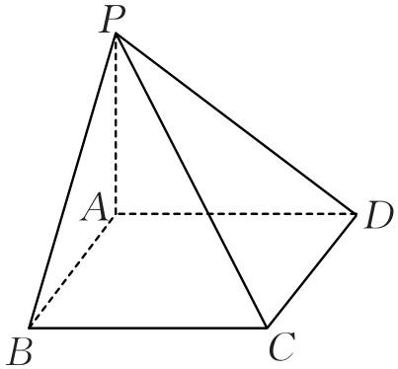

##### **运用二面角的大小求线段比值设问变式**

3. 在中， ，，为的中点，现将 $△ACM$ 沿 $CM$ 折起，得到三棱锥 $P−CBM$，如图所示,则当二面角 $P−CM−B$ 的大小为 ${60}^{∘}$ 时， $\frac{AB}{PB}=\sqrt{3}$.

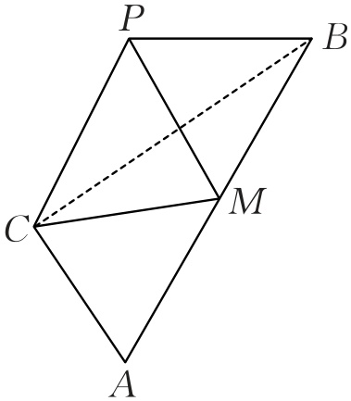

[解析]如图，取 $BC$ 的中点 $E$，连接 $AE$， $EM$， $PE$，设 $AE∩CM=O$，连接 $PO$，再设 $AC=2$，由 $∠ACB={90}^{∘}$， $tan∠CAB=\sqrt{2}$，可得 $BC=2\sqrt{2}$.在 $Rt△MEC$ 中，可得 $tan∠CME=\sqrt{2}$，在 $Rt△ECA$ 中，可得 $tan∠AEC=\sqrt{2}$， $∴∠CME=∠AEC$,则 $∠CME+∠AEM={90}^{∘}$， $∴AE⊥CM$，

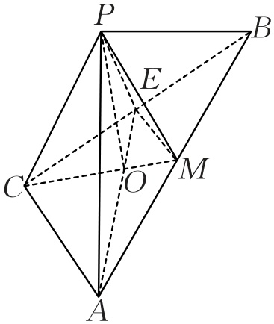

$∴PO⊥CM$， $EO⊥CM$， $∠POE$ 为二面角 $P−CM−B$ 的平面角，

$∴∠POE={60}^{∘}$.

$∵AE=\sqrt{2^{2}+{\left(\sqrt{2}\right)}^{2}}=\sqrt{6}$， $OE=1⋅sin∠CME=\frac{\sqrt{6}}{3}$， $∴PO=AO=\frac{2\sqrt{6}}{3}$.在 $△POE$ 中，由余弦定理可得

$PE=\sqrt{{\left(\frac{2\sqrt{6}}{3}\right)}^{2}+{\left(\frac{\sqrt{6}}{3}\right)}^{2}−2×\frac{2\sqrt{6}}{3}×\frac{\sqrt{6}}{3}×\frac{1}{2}}=\sqrt{2}$，

$∴PE^{2}+CE^{2}=PC^{2}$，即 $PE⊥BC$.

又 $∵E$ 为 $BC$ 的中点， $∴PB=PC=2$.

在 $Rt△ACB$ 中，易得 $AB=2\sqrt{3}$， $∴\frac{AB}{PB}=\sqrt{3}$.

### **培优点三 几何法求空间距离（点线距）**

#### **审题指导**

典例3 （改编）如图，已知正方形 $ABCD$ 的边长为1, $\boxed{PD⊥平面ABCD}$（审题①由线面垂直得到线线垂直），且 $PD=1$, $\boxed{E,F\text{分别为}AB,BC\text{的中点}}$.（审题②由中位线推导垂直）

（1）求点 $P$ 到直线 $EF$ 的距离；

（2）求 $\boxed{\text{点}F\text{到直线}PE\text{的距离}}$.（审题③同一个三角形考虑等面积法）

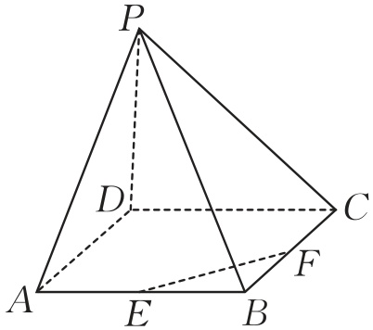

**解题观摩**

[解析]（1）如图，连接 $BD$，交 $EF$ 于点 $H$，连接 $PH$， $AC$, $BD$，

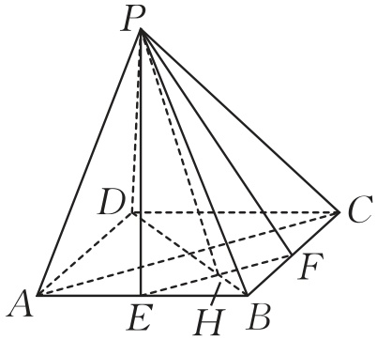

在正方形 $ABCD$ 中， $E$， $F$ 分别为 $AB$， $BC$ 的中点，

$\boxed{\text{所以}EF//AC,又BD⊥AC,所以BD⊥EF}$，…………审题②

又因为 $PD⊥$ 平面 $ABCD$， $\boxed{\text{所以}PH⊥EF}$，…………审题①

即 $PH$ 的长度就是点 $P$ 到直线 $EF$ 的距离.

因为 $DH=\frac{3}{4}BD$，且由正方形 $ABCD$ 的边长为1,可知 $BD=\sqrt{2}$，

即 $DH=\frac{3\sqrt{2}}{4}$，所以在 $Rt△PDH$ 中，由勾股定理得, $PH=\sqrt{PD^{2}+DH^{2}}=\sqrt{1+{\left(\frac{3\sqrt{2}}{4}\right)}^{2}}=\frac{\sqrt{34}}{4}$,

即点 $P$ 到直线 $EF$ 的距离是 $\frac{\sqrt{34}}{4}$.

（2）连接 $PE$, $PF$,如图，由这个几何体的性质，可以解得 $PE=PF=\frac{3}{2}$， $EF=\frac{\sqrt{2}}{2}$，设点 $F$ 到直线 $PE$ 的距离为 $d$,由三角形的等面积法得

$\boxed{d=\frac{EF⋅PH}{PE}=\frac{\frac{\sqrt{2}}{2}×\frac{\sqrt{34}}{4}}{\frac{3}{2}}=\frac{\sqrt{17}}{6}}$.…………审题③

#### **通性通法**

**求点到直线的距离的三种方法**

1.直接法：一般可以通过三垂线定理作出点到直线的垂线,则垂线段的长度就是点到直线的距离，确定一个平面三角形，利用勾股定理求其距离.

2.转化法：由点与直线确定一个平面三角形，把点到线的距离转化为求三角形的角，再用正弦函数求出点到直线的距离.

3.等面积法：由点与直线确定一个平面三角形，若所求的点到直线的垂线不好作图，则可以利用第一种方法先作出这个三角形另一条边上的高，再用等面积法求解.

#### **培优训练**

##### **利用解三角形求距离综合变式**

1. （改编）如图，在三棱锥 $P−ABC$ 中， $PA⊥$ 底面 $ABC$， $∠BAC={90}^{∘}$. $D$， $E$， $N$ 分别为棱 $PA$， $PC$， $BC$ 的中点， $M$ 是线段 $AD$ 的中点， $PA=AC=2$， $AB=1$.

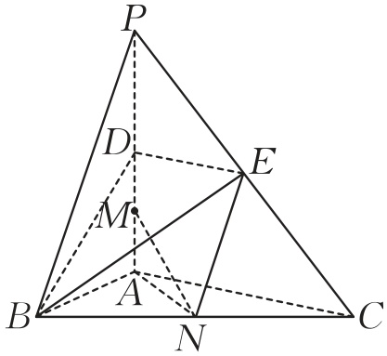

（1）求证： $MN//$ 平面 $BDE$.

（2）求点 $N$ 到直线 $ME$ 的距离.

[解析]（1）如图，连接 $PN$ 交 $BE$ 于 $F$，连接 $DF$, $MN$,

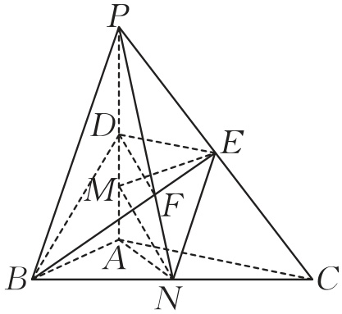

由于 $N$, $E$ 分别是 $BC$, $PC$ 的中点，

所以 $F$ 为 $△PBC$ 的重心，即 $PF:FN=2:1$,

又因为 $D$ 为 $PA$ 的中点， $M$ 是线段 $AD$ 的中点，所以 $PD:DM=2:1$，

即 $PF:FN=PD:DM$，所以 $MN//DF$，

因为 $DF⊂$ 平面 $BDE$， $MN⊄$ 平面 $BDE$，所以 $MN//$ 平面 $BDE$.

（2）由 $PA⊥$ 底面 $ABC$， $∠BAC={90}^{∘}$， $PA=AC=2$， $AB=1$，

可得 $AN=\frac{1}{2}BC=\frac{\sqrt{5}}{2}$，所以 $MN=\sqrt{\frac{1}{4}+\frac{5}{4}}=\frac{\sqrt{6}}{2}$, $NE=\frac{1}{2}PB=\frac{\sqrt{5}}{2}$, $ME=\sqrt{\frac{1}{4}+1}=\frac{\sqrt{5}}{2}$,

在 $△MNE$ 中，由余弦定理可得, $cos∠MEN=\frac{\frac{5}{4}+\frac{5}{4}−\frac{6}{4}}{2×\frac{5}{4}}=\frac{2}{5}$，即 $sin∠MEN=\frac{\sqrt{21}}{5}$.

故点 $N$ 到直线 $ME$ 的距离 $d=NEsin∠MEN=\frac{\sqrt{105}}{10}$.

##### **利用勾股定理求距离综合变式**

2. 如图，直四棱柱 $ABCD−A_{1}B_{1}C_{1}D_{1}$ 的底面 $ABCD$ 为平行四边形， $∠DAB=\frac{π}{3}$， $3AD=2CD=2DD_{1}=6$， $P$， $M$ 分别为 $AB$， $CD_{1}$ 上靠近 $A$, $D_{1}$ 的三等分点.求点 $M$ 到直线 $PD_{1}$ 的距离.

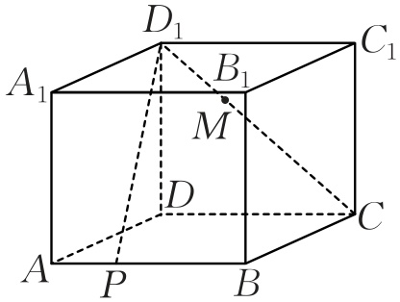

[解析]如图，连接 $PC$， $∵$ 底面 $ABCD$ 为平行四边形， $∠DAB=\frac{π}{3}$， $3AD=2CD=2DD_{1}=6$，且 $P$ 为 $AB$ 上靠近 $A$ 的三等分点，

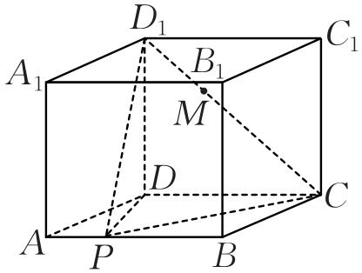

$∴$ 可由三角形余弦定理得

$$DP=\sqrt{AD^{2}+AP^{2}−2AD⋅APcos∠DAB}$$

$=\sqrt{4+1−4×\frac{1}{2}}=\sqrt{3}$，

$PC=\sqrt{PB^{2}+BC^{2}−2PB⋅BCcos∠PBC}=\sqrt{4+4+8×\frac{1}{2}}=2\sqrt{3}$，

在直四棱柱 $ABCD−A_{1}B_{1}C_{1}D_{1}$ 中，可得 $△D_{1}DP$ 和 $△D_{1}DC$ 都是直角三角形，

$∴$ 由勾股定理得 $D_{1}P=2\sqrt{3}$, $D_{1}C=3\sqrt{2}$，则 $D_{1}M=\sqrt{2}$，

即在 $△D_{1}CP$ 中，由余弦定理得 $cos∠PD_{1}C=\frac{12+18−12}{2×2\sqrt{3}×3\sqrt{2}}=\frac{\sqrt{6}}{4}$，可得 $sin∠PD_{1}C=\frac{\sqrt{10}}{4}$,又 $M$ 为 $CD_{1}$ 上靠近点 $D_{1}$ 的三等分点，

$∴D_{1}M=\frac{1}{3}D_{1}C=\sqrt{2}$.

故点 $M$ 到直线 $PD_{1}$ 的距离 $d=D_{1}Msin∠PD_{1}C=\frac{\sqrt{5}}{2}$.

### **培优点四 几何法求空间距离（点面距）**

#### **审题指导**

典例4 如图，在三棱柱 $ABC−A_{1}B_{1}C_{1}$ 中， $\boxed{AA_{1}⊥平面ABC}$（审题①得到线线垂直）， $\boxed{D\text{是}AB\text{的中点,}BC=AC}$（审题②等腰三角形三线合一）， $AB=2DC=2$, $AA_{1}=\sqrt{3}$.

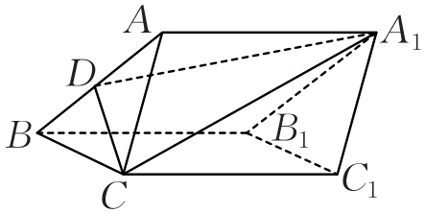

（1）求证： $\boxed{\text{平面}A_{1}CD⊥平面ABB_{1}A_{1}}$（审题③面面垂直先证线面垂直）.

（2）求 $\boxed{\text{点}A\text{到平面}A_{1}CD\text{的距离}}$（审题④观察图形选择等体积法求解）.

**解题观摩**

[解析]（1）因为在三棱柱 $ABC−A_{1}B_{1}C_{1}$ 中， $AA_{1}⊥$ 平面 $ABC$， $CD⊂$ 平面 $ABC$，

$\boxed{\text{所以}AA_{1}⊥CD}$，…………审题①

又因为 $D$ 是 $AB$ 的中点, $BC=AC$,

$\boxed{\text{所以}CD⊥AB}$,…………审题②

因为 $AB∩AA_{1}=A$, $\boxed{AB⊂平面ABB_{1}A_{1},AA_{1}⊂平面ABB_{1}A_{1},所以CD⊥平面ABB_{1}A_{1}}$，…………审题③

又 $CD⊂$ 平面 $A_{1}CD$，所以平面 $A_{1}CD⊥$ 平面 $ABB_{1}A_{1}.$

（2）由题意可知， $D$ 是 $AB$ 的中点， $BC=AC$, $AB=2DC=2$, $AA_{1}=\sqrt{3}$.

设点 $A$ 到平面 $A_{1}DC$ 的距离为 $d$，因为 $V_{A_{1}−ACD}=V_{A−A_{1}CD}$，

$\boxed{\text{所以}\frac{1}{3}⋅S_{△ACD}⋅AA_{1}=\frac{1}{3}⋅S_{△A_{1}CD}⋅d}$，…………审题④

所以

$\frac{1}{3}×\frac{1}{2}×1×1×\sqrt{3}=\frac{1}{3}×\frac{1}{2}×1×2×d$，解得 $d=\frac{\sqrt{3}}{2}$，

即点 $A$ 到平面 $A_{1}CD$ 的距离为 $\frac{\sqrt{3}}{2}$.

#### **通性通法**

**求点到平面的距离的三种方法**

1.直接法：过点 $P$ 作平面 $α$ 的垂线,垂足为 $Q$,把 $PQ$ 放在某个三角形中,解三角形求出 $PQ$ 的长度（即点 $P$ 到平面 $α$ 的距离）.

2.转化法：若点 $P$ 所在的直线 $l$ 平行于平面 $α$,则可转化为直线 $l$ 上某一个点到平面 $α$ 的距离来求.

3.等体积法：求点到平面的距离可以转化为求棱锥的高,如四面体中点 $A$ 到平面 $BCD$ 的距离,用等体积法求得 $h=\frac{3V_{A−BCD}}{S_{△BCD}}$.

#### **培优训练**

##### **结合球的截面圆的性质综合变式**

1. 已知四棱锥的底面 $ABCD$ 是矩形， $AB⊥PD$， $AB=2\sqrt{13}$， $PA=PD$， $∠APD={120}^{∘}$.若四棱锥 $P−ABCD$ 的外接球的体积为 $\frac{500π}{3}$，则该球上的点到平面 $PAB$ 的距离的最大值为( C ).

A. 6 B. 7 C. 8 D. 9

[解析]如图，在矩形 $ABCD$ 中，连接对角线 $AC$， $BD$，记 $AC∩BD=F$，则 $F$ 为矩形 $ABCD$ 的外接圆圆心，

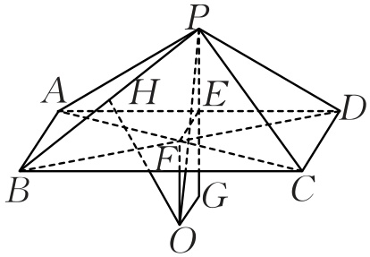

设 $PA=PD=a$，在 $△PAD$ 中，由余弦定理得， $AD^{2}=PA^{2}+PD^{2}−2⋅PA⋅PD⋅cos∠APD=a^{2}+a^{2}−2⋅a⋅a⋅\left(−\frac{1}{2}\right)=3a^{2}$，即 $AD=\sqrt{3}a$， $△PAD$ 的外接圆半径为 $\frac{AD}{2sin∠APD}=a$，

记 $△PAD$ 的外接圆圆心为 $G$，则 $GP=a$，取 $AD$ 的中点 $E$，连接 $PE$， $EF$，

显然 $EF//AB$， $EF=\frac{1}{2}AB=\sqrt{13}$， $PE⊥AD$，且 $P$， $E$， $G$ 共线，

因为 $AB⊥PD$， $AB⊥AD$， $AD∩PD=D$，所以 $AB⊥$ 平面 $PAD$，

即 $EF⊥$ 平面 $PAD$， $PE⊂$ 平面 $PAD$，

所以 $PE⊥EF$，又 $EF∩AD=E$, $EF⊂$ 平面 $ABCD$, $AD⊂$ 平面 $ABCD$，所以 $PE⊥$ 平面 $ABCD$，

过点 $G$ 作 $GO⊥$ 平面 $PAD$，使 $GO=EF$，连接 $FO$，

于是 $GO//EF$，则四边形 $EFOG$ 为矩形，则 $FO//PG$，则 $FO⊥$ 平面 $ABCD$，

根据球的性质，得 $O$ 为四棱锥 $P−ABCD$ 外接球的球心，连接 $PO$,

因为球 $O$ 的体积为 $\frac{500π}{3}$，

所以 $\frac{4π}{3}⋅PO^{3}=\frac{500π}{3}$，

解得 $PO=5$，

而 $AB=2\sqrt{13}$，在 $Rt△PGO$ 中， $PG=a=\sqrt{PO^{2}−GO^{2}}=2\sqrt{3}$，

因此 $△PAB$ 外接圆直径 $PB=\sqrt{AB^{2}+PA^{2}}=\sqrt{{\left(2\sqrt{13}\right)}^{2}+{\left(2\sqrt{3}\right)}^{2}}=8$，

取 $PB$ 的中点为 $H$，连接 $OH$，显然 $H$ 为 $△PAB$ 外接圆圆心，则 $OH⊥$ 平面 $PAB$，且 $OH=\sqrt{5^{2}−4^{2}}=3$，

所以四棱锥 $P−ABCD$ 的外接球上的点到平面 $PAB$ 的距离的最大值为8.故选 $C$.

##### **将三棱柱改为三棱台条件变式**

2. [2023·天津卷节选]（一题多解）在三棱台 $ABC−A_{1}B_{1}C_{1}$ 中，若 $A_{1}A⊥$ 平面 $ABC$, $AB⊥AC$, $AB=AC=AA_{1}=2$, $A_{1}C_{1}=1$， $M$, $N$ 分别是 $BC$, $BA$ 的中点，则点 $C$ 到平面 $C_{1}MA$ 的距离为 $\frac{4}{3}$.

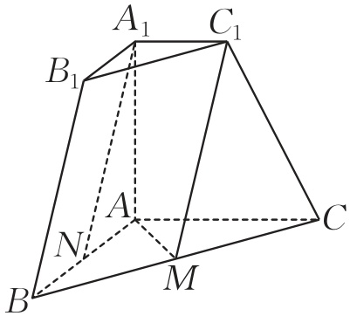

[解析]（法一：几何法）如图，过点 $C_{1}$ 作 $C_{1}P⊥AC$，垂足为 $P$，作 $C_{1}Q⊥AM$，垂足为 $Q$，连接 $PQ$, $PM$，过 $P$ 作 $PR⊥C_{1}Q$，垂足为 $R$.

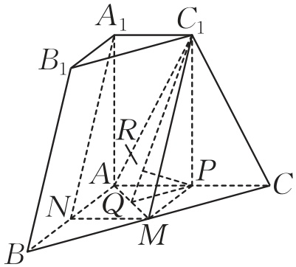

由题可得， $C_{1}A=C_{1}C=\sqrt{5}$，得 $C_{1}M=\sqrt{C_{1}P^{2}+PM^{2}}=\sqrt{5}$，根据勾股定理，得 $C_{1}Q=\sqrt{5−{\left(\frac{\sqrt{2}}{2}\right)}^{2}}=\frac{3\sqrt{2}}{2}$，因为 $C_{1}P⊥$ 平面 $AMC$， $AM⊂$ 平面 $AMC$，所以 $C_{1}P⊥AM$，又 $C_{1}Q⊥AM$， $C_{1}Q∩C_{1}P=C_{1}$， $C_{1}Q⊂$ 平面 $C_{1}PQ$, $C_{1}P⊂$ 平面 $C_{1}PQ$，所以 $AM⊥$ 平面 $C_{1}PQ$.又 $PR⊂$ 平面 $C_{1}PQ$，所以 $PR⊥AM$，又 $PR⊥C_{1}Q$， $C_{1}Q∩AM=Q$， $C_{1}Q⊂$ 平面 $C_{1}MA$, $AM⊂$ 平面 $C_{1}MA$，所以 $PR⊥$ 平面 $C_{1}MA$.在 $Rt△C_{1}PQ$ 中， $PR=\frac{PC_{1}⋅PQ}{QC_{1}}=\frac{2⋅\frac{\sqrt{2}}{2}}{\frac{3\sqrt{2}}{2}}=\frac{2}{3}$，又 $CA=2PA$，所以点 $C$ 到平面 $C_{1}MA$ 的距离是 $P$ 到平面 $C_{1}MA$ 的距离的两倍，即点 $C$ 到平面 $C_{1}MA$ 的距离是 $\frac{4}{3}$.

（法二：等体积法）设点 $C$ 到平面 $C_{1}MA$ 的距离为 $h$，则

$V_{\text{三棱锥}C_{1}−AMC}=\frac{1}{3}⋅C_{1}P⋅S_{△AMC}=\frac{1}{3}×2×\frac{1}{2}×{\left(\sqrt{2}\right)}^{2}=\frac{2}{3}$，

$V_{\text{三棱锥}C−C_{1}MA}=\frac{1}{3}⋅h⋅S_{△AMC_{1}}=\frac{1}{3}⋅h⋅\frac{1}{2}×\sqrt{2}×\frac{3\sqrt{2}}{2}=\frac{h}{2}$.

由 $V_{\text{三棱锥}C_{1}−AMC}=V_{\text{三棱锥}C−C_{1}MA}$，得 $\frac{h}{2}=\frac{2}{3}$，即 $h=\frac{4}{3}$.